Университет ИТМО

Факультет программной инженерии и компьютерной техники

Основы профессиональной деятельности

Лабораторная работа №2

Выполнила:

Голованова Дарья Владимировна

Группа:

Р3114

Преподаватель:

Николаев В. В.

Санкт-Петербург

2020 г.

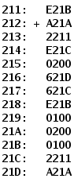

# Исходная программа

|  |  |  |  |  |
| --- | --- | --- | --- | --- |
| Адрес | Код команды | | Мнемоника | Комментарии |
| 211 | F000 | | t | Переменная |
| 212 | + A21A | | LD 21A | Значение ячейки 21А пересылается в аккумулятор |
| 213 | 2211 | | AND 211 | Значение ячейки логически умножается на значение в аккумуляторе и передаётся в аккумулятор |
| 214 |  | E21C | ST 21C | Значение аккумулятора пересылается в ячейку 21С |
| 215 | 0200 | | СLA | Очистка аккумулятора |
| 216 | 621D | | SUB 21D | Значение аккумулятора минус 21D пересылается в аккумулятор |
| 217 | 621C | | SUB 21C | Значение аккумулятора минус 21C пересылается в аккумулятор |
| 218 | E21B | | ST 21B | Значение аккумулятора пересылается в ячейку 21В |
| 219 | 0100 | | HLT | Остановка |
| 21A | AAAA | | x | Переменная |
| 21B | 0100 | | y | Переменная |
| 21C | 2211 | | z | Переменная |
| 21D | 7FFE | | a | Переменная |

## Назначение программы и реализуемые ею функции (формулы)

* Назначение: вычисление значения по формуле
* Реализуемая формула: y = – a – z = –a –(x^t)

## Область представления

* a, t, x, y, z - 16 разрядные числа (1 разряд под знак)

## Область допустимых значений

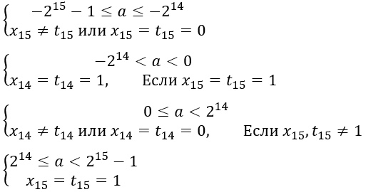

## Расположение в памяти ЭВМ программы, исходных данных и результатов

* 211, 21A, 21B, 21C, 21D - исходные данные
* 212…219 - команды
* 214 (промежуточный), 21B (итоговый) – результаты

## Адреса первой и последней выполняемых команд программы

* Адрес первой команды: 212
* Адрес последней команды: 219

# Таблица трассировки

|  |  |  |  |  |  |  |  |  |  |  |  |
| --- | --- | --- | --- | --- | --- | --- | --- | --- | --- | --- | --- |
| **Выполняемая команда** | | **Содержимое регистров процессора после выполнения команды** | | | | | | | | **Ячейка, содержимое которой изменилось после выполнения команды** | |
| Адрес | Код | IP | BR | CR | DR | АC | SP | NZVC | AR | Адрес | Новый код |
| 212 | A21A | 213 | 212 | A21A | АААА | АААА | 0 | N | 21A | - | - |
| 213 | 2211 | 214 | 213 | 2211 | F000 | F000 | 0 | N | 211 | - | - |
| 214 | E21C | 215 | 214 | E21C | A000 | A000 | 0 | N | 21C | 21C | A000 |
| 215 | 0200 | 216 | 215 | 0200 | 0200 | 0000 | 0 | Z | 215 | - | - |
| 216 | 621D | 217 | 216 | 621D | 7FFE | 8002 | 0 | N | 21D | - | - |
| 217 | 621C | 218 | 217 | 621C | A000 | E002 | 0 | N | 21C | - | - |
| 218 | E21B | 219 | 218 | E21B | E002 | E002 | 0 | N | 21B | 21B | E002 |
| 219 | 0100 | 21A | 219 | 0100 | 0100 | E002 | 0 | N | 219 | - | - |

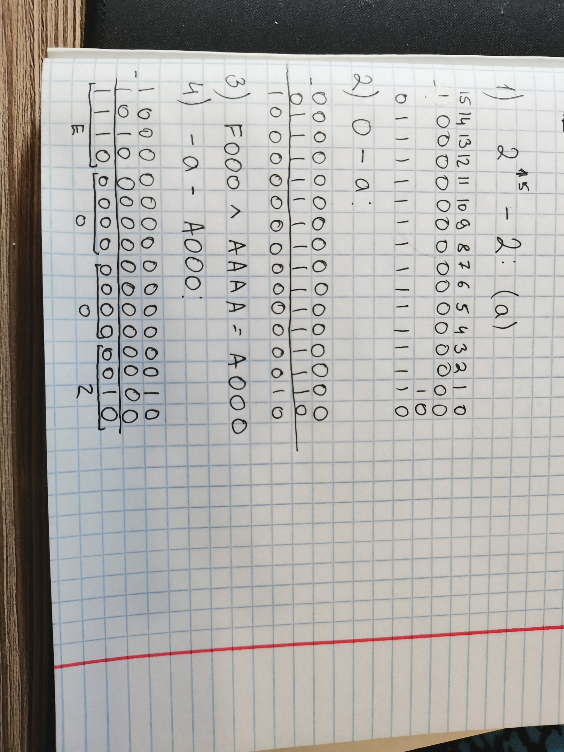

# Вариант программы с меньшим числом команд

|  |  |  |  |  |
| --- | --- | --- | --- | --- |
| Адрес | Код команды | | Мнемоника | Комментарии |
| 211 | F000 | | t | Переменная |
| 212 | + A219 | | LD 219 | Значение ячейки 219 пересылается в аккумулятор |
| 213 | 2211 | | AND 211 | Значение ячейки логически умножается на значение в аккумуляторе и передаётся в аккумулятор |
| 214 |  | 421В | ADD 21В | Значение ячейки добавляется к значению аккумулятора и передаётся в аккумулятор |
| 215 | 0280 | | NOT | Значение аккумулятора инверсируется |
| 216 | 0700 | | INC | Значение аккумулятора инкрементируется |
| 217 | E21А | | ST 21А | Значение аккумулятора пересылается в ячейку 21А |
| 218 | 0100 | | HLT | Остановка |
| 219 | AAAA | | x | Переменная |
| 21А | 0100 | | y | Переменная |
| 21В | 7FFE | | а | Переменная |

# Вывод

В ходе выполнения данной лабораторной работы я начала знакомиться с устройством базовой ЭВМ (ng), проанализировала программу для базовой ЭВМ, сделала её трассировку и разработала вариант с меньшим числом команд. Во время работы столкнулась с несколькими проблемами: 1) непонимание базовых принципов, 2) поиск ОДЗ, к сожалению, на лекции было сказано, что ОДЗ идеально верное ОДЗ найти не получится, но потребуется базовое понимание.

1. Расшифровки регистров
2. Режимы адресации(чем различаются)
3. Устройство БЭВМ(фазы) (потактово рассказать, как исполняется)